“校园顺风车拼车系统”软件系统的需求构思及描述

背景介绍
1.1应用领域
本系统属于共享出行领域中的“顺风车”细分领域方向，具体落地场景为“高校校园出行。
1.2行业背景：出行需求和供给不当的矛盾
随着高校集中办学产生大学城和集中办学多校区的普及，学生往返高铁站、地铁站、公交站的出行需求十分频繁。以本校到南京站为例：

出行方式 | 单程花费 | 单程耗时 | 主要问题
网约车 | 20~25元 | 20min | 节假日人多打不到车延误出行时间
公共交通 | 4元 | 1h | 耗时长、需换乘、班车不准时
校门黑车 | 30~40元 | 20min+司机揽客时间 | 宰客、无运营资质、安全问题

欲解决问题
从1.2行业背景可以看出，学生真正需要的是网约车的速度和可接受的价格，同时具备可信的身份保障。现有的 QQ 群、微信群和网页论坛如贴吧，虽然解决了"拼车"的信息撮合问题，但存在三个根本痛点：

1. 信息不可检索：群消息按时间滚动，昨天的行程今天翻不到，想找"明天下午去高铁站"的信息几乎不可能；
2. 身份不可信：群成员昵称可以随意更改，无法确认对方是不是本校学生，"黑车"司机混入群内揽客的情况时有发生；
3. 过程无保障：车主临时爽约、乘客放鸽子、费用纠纷等情况没有约束机制，事后也无法追溯。
4.安全隐患无兜底：学生独自乘坐陌生人的车，行程不被任何人知晓，在黑车上一旦发生意外无法及时求助。
本项目正是针对上述痛点，设计并实现一个面向本校学生的、实名制、可检索、有信用约束的校园顺风车拼车平台。

软件创意
- 本系统的创意核心是：用"实名认证"这一道准入门槛。
把开放式的陌生人拼车，重构为封闭式的"学生互助网络"。具体通过计算机软件与其他设备、系统、服务的协同来实现。
- 行程数据结构化 + 多条件组合检索
把"网上杂乱琐碎的消息"拆解为出发地、目的地、出发时间、可拼座位数、分摊费用、车辆信息（网约车拼单则为预估总价，无车辆字段；
- 信用分驱动的"劣质用户淘汰"机制
对于一些放鸽子、图谋不轨的用户，逐渐将其挤出平台。

竞品分析
竞品一：滴滴顺风车
定位：全国性合乘平台
优点：用户量大、路线匹配算法成熟、也有行程分享和录音等安全功能
缺点：2018 年因安全事故下线整改，社会信任度受损；车主多为社会人员临时接单；
校园短途订单车主接单意愿很低。
结论：模式可借鉴（行程分享、紧急联系人），但不适合校园短途场景。

竞品二：校园拼车微信群

定位：学生自发组织的即时通讯群
优点：零成本、上手快
缺点：信息难以发现；群友鱼龙混杂，身份不可验证；无任何约束力，想放鸽子就放鸽子；
结论：这是我们的系统的主要替代对象。吸取并发挥其优点，摒弃其缺点。

分析结论：现有商业平台强在技术与安全体系，弱在校园场景适配——它们的车主是社会人员，对 15-30 元的校园短途订单接单意愿极低；而学生自发方案强在场景适配，弱在身份、检索与约束机制。
本系统正是取两者之长：用商业平台的工程化手段（实名认证、信用体系），解决学生自发方案的具体痛点，从而具备明确的差异化价值。

系统的组成和部署
前端单页应用vue3 +element plus的图标，后端用springboot，数据库用mysql，用户终端使用各种设备的浏览器即可。

软件功能需求描述

软件功能概述
模块一：用户与实名认证
用户使用学号、密码、真实姓名、手机号注册，新生首次使用系统，注册账号
管理员审核实名认证，可通过或驳回并填写理由
模块二：车辆管理
用户登记车辆：车牌号、品牌车型、颜色、可载人数。
用户编辑、删除自己名下的车辆换车后更新信息。
管理员审核车辆，可通过或驳回并填写理由管理员核验车辆真实性。
发布私家车顺风车行程时，只能选择本人名下、审核通过的车辆（仅类型 0 适用）车主发布顺风车行程时选择车辆。
网约车拼单行程无需车辆，未登记车辆的学生也可作为发起人发布行程：填写预估总价，系统固定提供3 个拼车位，人均费用按参与人数实时平分，并展示"满员人均"提示 没有车的同学想和同路同学合打一辆网约车、车费平分。
模块三：行程发布与检索
发布行程：先选择行程类型（私家车顺风车/网约车拼单），再填写出发地、目的地、出发时间、备注；私家车顺风车还需选择车辆、填写可拼座位数与每人固定分摊费用，网约车拼单只需填写预估总价。
发布者编辑招募中的行程出发时间临时推迟，修改行程 。
发布者取消行程（扣 5 点信用分并通知全部已申请乘客）发起人临时有事去不了
行程大厅按出发地、目的地、出发日期、状态组合检索，分页展示乘客找"明天下午去高铁站"的车。
行程详情展示发布者信息（车主/发起人）、车辆信息、已参与人数、当前人均与满员人均、历史评价乘客决定是否申请前考察发布者。
行程状态自动流转（座位满则自动置为已满员）与手动流转座位被抢完后自动停止接单。

模块四：拼车申请与订单

乘客对招募中的行程发起申请，填写乘车人数与备注 乘客找到合适的车后申请。
车主查看收到的申请列表，可同意或拒绝（拒绝可填理由）车主筛选乘客。
乘客取消申请；若已被同意，取消后座位归还并扣 5 点信用分乘客行程有变。
乘客端"我的拼车"、车主端"收到的申请"分页展示双方随时查看进度。
防超卖：多人同时被同意时保证座位数不被扣成负数。

模块五：评价与信用分
行程完成后，车主与乘客可互相评价（1-5 星+文字）行程结束后评价对方。
同一订单对同一用户只能评价一次，防止刷好评。
查看"我收到的评价""我发出的评价"及任意用户的历史评价考察对方是否靠谱。
信用分随履约行为自动增减，并记录流水明细用户查看自己为什么被扣分。

模块六：安全中心
用户增删改查紧急联系人（姓名、手机号、关系）提前录入家长/室友联系方式。
用户把自己的行程分享给指定紧急联系人，生成分享记录上车前把行程发给联系人。
行程详情页发起"一键求助"，向全部紧急联系人发送求助信息。

模块七：管理端后台
数据看板：注册学生数、行程数、成交订单数、评价数、待办数量。
数据看板图表：热门路线、用户信用分分布识别热门线路与劣质用户比例。
用户管理：按学号、姓名、认证状态、账号状态筛选，审核认证、封禁解封、重置密码处理违规账号。
车辆审核：按状态筛选，通过或驳回核验车辆真实性。
订单管理：查看全部订单，按状态筛选处理纠纷时查证。
评价管理：查看全部评价，监控恶意评价。

软件需求的用例模型
    - 用例图
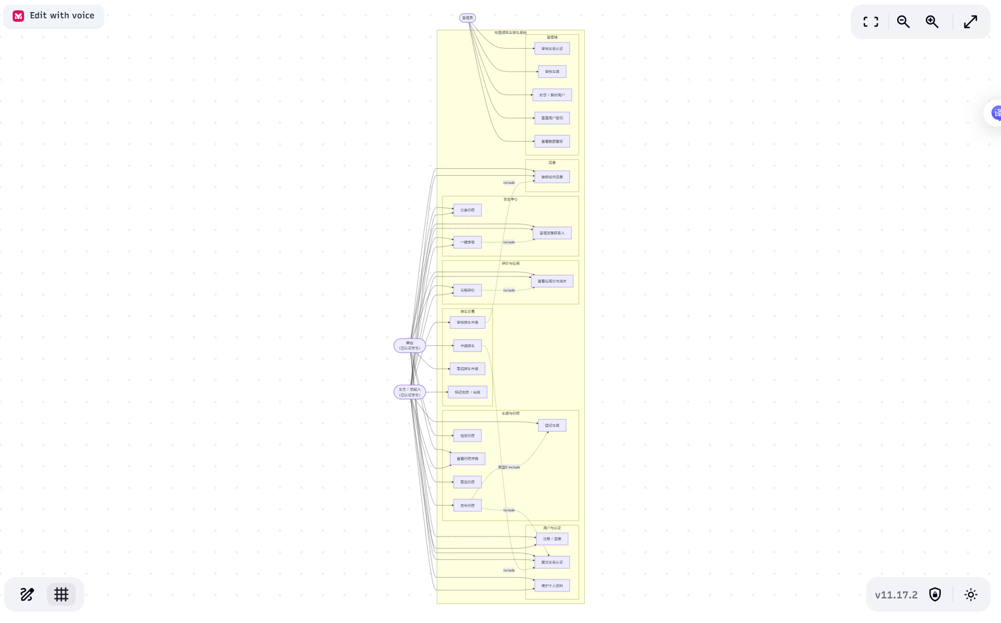6.2.2 用例的自然语言描述
UC-01 注册 / 登录
参与者：乘客、车主（未登录用户）
前置条件：无
基本流程：
- 用户进入注册页，填写学号、密码、真实姓名、手机号；
- 系统校验学号是否已被注册、手机号格式是否正确；
- 系统将密码经 MD5 加盐后存入数据库，注册成功；
- 用户使用学号 + 密码登录；
- 系统校验通过后签发 JWT 令牌并返回用户信息；
- 前端将 Token 存入 localStorage，跳转至行程大厅。
备选流程：
3a. 学号已存在，提示“该学号已注册”；
5a. 密码错误，提示“学号或密码错误”；
5b. 账号被管理员封禁，提示“账号已被封禁”。
后置条件：用户进入已登录状态，可访问需鉴权的页面。
UC-02 提交实名认证
参与者：乘客、车主
前置条件：已登录，且当前认证状态为“未认证”或“已驳回”
基本流程：
- 用户进入“实名认证”页；
- 上传学生证照片（调用文件上传接口，校验扩展名白名单与 5MB 大小限制）；
- 提交认证申请；
- 系统将用户认证状态置为 1-待审核；
- 管理员在后台审核，通过则状态置为 2-已通过，驳回则置为 3-已驳回 并填写理由；
- 系统向用户发送站内消息告知审核结果。
备选流程：
2a. 文件格式不合法或超过 5MB，提示错误，拒绝上传；
5a. 审核驳回，用户可重新上传提交。
后置条件：认证通过后，用户被解锁“发布行程”与“申请拼车”权限。
业务规则：未通过实名认证的用户不能发布行程，也不能申请拼车，这是本系统的核心准入闸门。
UC-03 维护个人资料
参与者：乘客、车主
前置条件：已登录
基本流程：
- 用户进入“个人资料”页；
- 修改头像、姓名、手机号等个人资料；
- 系统校验手机号格式是否正确、是否已被其他账号占用；
- 校验通过后保存修改；
- 若用户修改密码，需先输入原密码，新密码经 MD5 加盐后存入数据库，修改成功后强制重新登录。
备选流程：
3a. 手机号格式错误，提示“手机号格式不正确”；
3b. 手机号已被占用，提示“该手机号已被注册”；
5a. 原密码错误，提示“原密码错误”；
5b. 新密码强度不足，提示“密码长度需为 6-20 位”。
后置条件：个人资料更新成功；若修改密码，则当前 Token 失效，需重新登录。
UC-04 登记车辆
参与者：车主
前置条件：已登录
基本流程：
- 车主进入“我的车辆”页，点击“登记车辆”；
- 填写车牌号、品牌车型、颜色、可载人数（2-9 座）；
- 系统校验车牌号格式与座位数范围；
- 提交后车辆状态置为 0-待审核；
- 管理员审核通过后，车辆可用于发布行程。
备选流程：
3a. 座位数不在 2-9 范围，提示错误；
5a. 审核驳回，显示驳回理由，车主可修改后重新提交（修改后需重新审核）。
后置条件：车辆进入待审核状态。
业务规则：发布私家车顺风车（类型 0）行程时只能选择审核通过的车辆（网约车拼单行程无需车辆，本规则不适用）；已被行程引用的车辆不允许删除。
UC-05 发布行程
参与者：车主（类型 0）、发起人（类型 1）
前置条件：
类型 0（私家车顺风车）：已通过实名认证；有本人名下审核通过的车辆；信用分 ≥ 60。
类型 1（网约车拼单）：已通过实名认证；信用分 ≥ 60（无需车辆）。
基本流程：
- 用户进入“发布行程”页，先选择行程类型；
- 类型 0 分支：选择本人名下审核通过的车辆，填写出发地、目的地、出发时间、可拼座位数（车辆核载人数 − 1，范围 1-6 座）、每人固定分摊费用、备注；
- 类型 1 分支：填写出发地、目的地、出发时间、预估总价 totalPrice（须大于 0）、备注，无需选择车辆；系统固定提供 3 个拼车位（含发起人共 4 人，符合网约车载客上限）；
- 系统校验：出发时间不得早于当前时间、出发地与目的地不得相同；类型 0 的座位数在 1-6 之间，类型 1 的预估总价大于 0；
- 提交后行程状态置为 0-招募中，seat_left 初始化为可拼座位数（类型 1 固定为 3），行程类型写入后不可修改；
- 类型 1 行程的 price 由服务端实时计算：当前人均 = totalPrice ÷ (seatTotal − seatLeft + 1)（分母 +1 为发起人本人），并返回“满员人均”提示。
备选流程：
前置条件不满足，按类型分别提示“请先完成实名认证”“请先登记并审核通过车辆”“信用分不足，暂不能发布行程”；
4a. 时间或起终点校验失败，提示具体原因；
4b. 类型 1 未填预估总价或总价 ≤ 0，提示“请填写正确的预估总价”。
后置条件：行程出现在行程大厅，其他用户可检索到并申请；类型 1 行程的人均费用随参与人数增加而下降。
UC-06 检索行程
参与者：乘客、车主
前置条件：已登录
基本流程：
- 用户进入“行程大厅”；
- 输入出发地、目的地、出发日期，并可选择行程状态；
- 系统按条件组合查询，使用 PageHelper 做物理分页；
- 列表展示行程摘要（路线、出发时间、剩余座位、分摊费用、车主认证状态）；
- 用户点击某条行程进入详情页。
备选流程：
3a. 无匹配结果，显示“暂无符合条件的行程，换个条件试试”。
后置条件：用户看到符合条件的行程列表。
UC-07 查看行程详情
参与者：乘客、车主
前置条件：已登录，且行程存在
基本流程：
- 用户在行程大厅或“我的拼车”中点击某条行程；
- 系统加载行程详情，包括发布者信息（车主 / 发起人）、车辆信息（类型 0）、出发地、目的地、出发时间、已参与人数、当前人均与满员人均、历史评价；
- 若当前用户是该行程的发布者，展示“收到的申请”入口；
- 若当前用户是已同意乘客，展示“一键求助”“分享行程”入口；
- 若行程状态为“招募中”且当前用户非发布者，展示“申请拼车”按钮。
备选流程：
2a. 行程不存在或已被删除，提示“行程不存在”。
后置条件：用户查看行程详情，可据此决定是否申请或进行安全操作。
UC-08 取消行程
参与者：车主（类型 0）、发起人（类型 1）
前置条件：当前用户是该行程的发布者，且行程状态为“招募中”或“已满员”
基本流程：
- 发布者在“我的行程”中点击“取消行程”；
- 系统弹出二次确认；
- 确认后，系统将行程状态置为 4-已取消；
- 扣减发布者 5 点信用分，写入信用流水；
- 向全部已申请乘客（含待审核与已同意）发送站内消息；
- 若已有已同意订单，座位不再占用，订单状态保持原状并通知乘客。
备选流程：
3a. 行程已出发 / 已完成，不允许取消，提示“行程已开始，无法取消”。
后置条件：行程取消，发布者信用分扣减，全部相关乘客收到通知。
业务规则：取消行程扣 5 点信用分；信用分低于 60 分禁止发布行程。
UC-09 申请拼车
参与者：乘客
前置条件：已通过实名认证；信用分 ≥ 60；目标行程状态为“招募中”且剩余座位充足
基本流程：
- 乘客在行程详情页点击“申请拼车”；
- 填写乘车人数与备注；
- 系统校验：不能申请自己发布的行程、不能重复申请（已有“待审核”或“已同意”的申请）、申请人数不超过剩余座位数；
- 系统生成订单，状态为 0-待审核；
- 系统向发布者发送站内消息。
备选流程：
3a. 申请自己的行程，提示“不能申请自己发布的行程”；
3b. 重复申请，提示“你已申请过该行程”；
3c. 人数超过剩余座位，提示“剩余座位不足”。
后置条件：生成待审核订单，发布者收到通知。
UC-10 审核拼车申请（含并发防超卖）
参与者：车主（类型 0）、发起人（类型 1）
前置条件：存在状态为“待审核”的申请，且该申请属于当前用户发布的行程
基本流程：
- 发布者进入“收到的申请”页，查看申请详情（乘客姓名、认证状态、信用分、乘车人数、备注）；
- 发布者点击“同意”；
- 系统执行原子 UPDATE 扣减座位：UPDATE trip SET status=CASE WHEN seat_left-#{num}<=0 THEN 1 ELSE status END, seat_left=seat_left-#{num} WHERE id=#{id} AND seat_left>=#{num} AND status=0；
- 影响行数为 1，订单状态置为 1-已同意，向乘客发送站内消息；
- 若扣减后 seat_left 为 0，行程状态自动置为 1-已满员，不再接受新申请。
备选流程：
4a. 影响行数为 0（座位已被其他申请抢走），抛出业务异常“手慢了，剩余座位不足”，订单保持待审核；
2a. 发布者点击“拒绝”，订单状态置为 2-已拒绝，可填写拒绝理由，通知乘客。
后置条件：订单状态更新，座位数被正确扣减，不会出现超卖。
业务规则：并发控制是本用例的核心，把“判断”与“扣减”合并为一条 SQL，依赖 InnoDB 行锁保证互斥，无需应用层加锁。
UC-11 取消拼车申请
参与者：乘客
前置条件：存在状态为“待审核”或“已同意”的本人申请
基本流程：
- 乘客在“我的拼车”页点击“取消申请”；
- 系统弹出二次确认；
- 若订单为“待审核”，直接置为 3-已取消；
- 若订单为“已同意”，归还座位（seat_left 增加）、扣减乘客 5 点信用分、写入信用流水；
- 若行程原为“已满员”，归还座位后恢复为“招募中”；
- 通知发布者。
备选流程：
4a. 行程已出发 / 已完成，不允许取消，提示“行程已开始，无法取消”。
后置条件：订单取消，座位与信用分相应更新，发布者收到通知。
UC-12 标记出发 / 完成
参与者：车主（类型 0）、发起人（类型 1）
前置条件：当前用户是该行程的发布者，且行程状态为“招募中”或“已满员”
基本流程：
- 发布者在“我的行程”中点击“出发”；
- 系统将行程状态置为 2-已出发；
- 到达目的地后，发布者点击“完成”；
- 系统将行程状态置为 3-已完成；
- 系统将全部已同意订单状态置为 4-已完成；
- 系统向双方发送站内消息，提示可互相评价。
备选流程：
1a. 行程尚未到出发时间，提示“未到出发时间，无法标记出发”。
后置条件：行程完成，双方可互相评价，信用分待评价后变动。
UC-13 互相评价
参与者：乘客、车主
前置条件：订单状态为 4-已完成，且当前用户尚未对该订单评价过
基本流程：
- 用户在“我的拼车 / 收到的申请”中点击“评价”；
- 选择 1-5 星，填写 200 字以内的评价内容；
- 系统校验该订单是否已评价过；
- 保存评价记录；
- 系统根据星级自动调整被评价人的信用分（4-5 星 +1，1-2 星 -3）并写流水。
备选流程：
3a. 已评价过，提示“你已评价过该订单”。
后置条件：生成评价记录，被评价人信用分变动。
UC-14 查看信用分与流水
参与者：乘客、车主
前置条件：已登录
基本流程：
- 用户进入“我的信用”页；
- 系统展示当前信用分、信用等级；
- 系统分页展示信用流水明细，包括变动值、变动后分值、变动原因、时间；
- 用户可按时间范围筛选流水。
备选流程：
2a. 无信用流水，显示“暂无信用记录”。
后置条件：用户了解自身信用状况及每次变动的原因。
UC-15 管理紧急联系人
参与者：乘客、车主
前置条件：已登录
基本流程：
- 用户进入“安全中心”页；
- 系统展示已有紧急联系人列表；
- 用户点击“添加”，填写姓名、手机号、关系；
- 系统校验手机号格式；
- 保存后列表更新；
- 用户可编辑或删除已有联系人。
备选流程：
4a. 手机号格式错误，提示“手机号格式不正确”；
6a. 删除时系统弹出二次确认。
后置条件：紧急联系人列表更新，可供行程分享与一键求助使用。
UC-16 分享行程
参与者：车主 / 发起人、已申请被同意的乘客
前置条件：当前用户是该行程的车主 / 发起人 或 申请已被同意的乘客
基本流程：
- 用户在行程详情页点击“分享行程”；
- 系统展示该用户的紧急联系人列表；
- 用户选择一个或多个联系人；
- 系统生成分享记录，包含行程路线、出发时间、发布者姓名与联系方式；
- 向所选联系人发送分享信息；
- 系统保存分享记录，用户可在“安全中心”查看历史分享记录。
备选流程：
2a. 未设置任何紧急联系人，提示“请先在安全中心添加紧急联系人”。
后置条件：生成分享记录，紧急联系人获知行踪。
业务规则：只有该行程的车主 / 发起人 或 已同意乘客才能分享行程，防止无关人员获取他人行程信息。
UC-17 一键求助
参与者：车主 / 发起人、已申请被同意的乘客
前置条件：当前用户是该行程的车主 / 发起人 或 申请已被同意的乘客
基本流程：
- 用户在行程详情页点击“一键求助”；
- 系统弹出二次确认；
- 系统读取该用户的全部紧急联系人；
- 向每个紧急联系人发送求助信息（含行程路线、出发时间、发布者姓名与联系方式）；
- 同时生成站内消息与分享记录，便于事后追溯。
备选流程：
3a. 未设置任何紧急联系人，提示“请先在安全中心添加紧急联系人”。
后置条件：生成求助分享记录，紧急联系人获知行踪。
业务规则：严格的权限校验，只有该行程的车主 / 发起人 或 已同意乘客才能分享行程 / 发起求助，防止无关人员获取他人行程信息。
UC-18 接收站内消息
参与者：乘客、车主
前置条件：已登录
基本流程：
- 用户点击顶部导航的消息图标；
- 系统展示消息列表，按类型（系统 / 订单 / 审核 / 安全）分类；
- 用户可按类型筛选消息；
- 用户点击某条消息查看详情，系统自动标记为已读；
- 用户可标记单条已读、全部已读或删除消息；
- 顶部导航展示未读消息数角标。
备选流程：
2a. 无消息，显示“暂无消息”。
后置条件：消息状态更新，未读角标相应变化。
UC-19 审核实名认证
参与者：管理员
前置条件：管理员已登录（服务端二次校验 role = 1）
基本流程：
- 管理员进入“用户管理”页，筛选认证状态为“待审核”的用户；
- 查看用户提交的学生证照片与基本信息；
- 点击“通过”，认证状态置为 2-已通过；
- 点击“驳回”，状态置为 3-已驳回 并填写理由；
- 系统向用户发送站内消息。
后置条件：用户认证状态更新，通过者被解锁发布 / 申请权限。
UC-20 审核车辆
参与者：管理员
前置条件：管理员已登录
基本流程：
- 管理员进入“车辆审核”页，按状态筛选待审核车辆；
- 查看车辆信息（车牌号、品牌车型、颜色、可载人数）与车主信息；
- 点击“通过”，车辆状态置为 1-已通过；
- 点击“驳回”，状态置为 2-已驳回 并填写理由；
- 系统向车主发送站内消息。
备选流程：
3a. 车辆信息与行驶证不符，驳回并说明理由。
后置条件：车辆审核状态更新，通过车辆可用于发布私家车顺风车行程。
UC-21 封禁 / 解封用户
参与者：管理员
前置条件：管理员已登录
基本流程：
- 管理员在用户列表中选中某用户；
- 点击“封禁”；
- 用户 status 字段置为封禁；
- 被封禁用户登录时被拒绝；
- 管理员可点击“解封”恢复用户账号。
后置条件：违规用户无法登录，保障平台秩序。
UC-22 重置用户密码
参与者：管理员
前置条件：管理员已登录
基本流程：
- 管理员在用户列表中选中某用户；
- 点击“重置密码”；
- 系统弹出二次确认；
- 确认后，系统将该用户密码重置为默认密码（如学号后六位），经 MD5 加盐后存入数据库；
- 系统向用户发送站内消息告知新密码；
- 用户登录后须自行修改密码。
备选流程：
4a. 用户不存在，提示“用户不存在”。
后置条件：用户密码被重置，可使用默认密码登录并修改。
UC-23 查看数据看板
参与者：管理员
前置条件：管理员已登录
基本流程：
- 管理员进入“数据看板”页；
- 系统展示核心指标：注册学生数、行程数、成交订单数、评价数、待办数量；
- 系统展示热门路线 Top5 柱状图；
- 系统展示用户信用分分布饼图；
- 管理员可据此识别热门线路与劣质用户比例。
备选流程：
2a. 数据为空，显示“暂无数据”。
后置条件：管理员掌握平台运行状况，为运营决策提供依据。
6.3.1 顺序图一：申请拼车与车主审核（含并发防超卖）
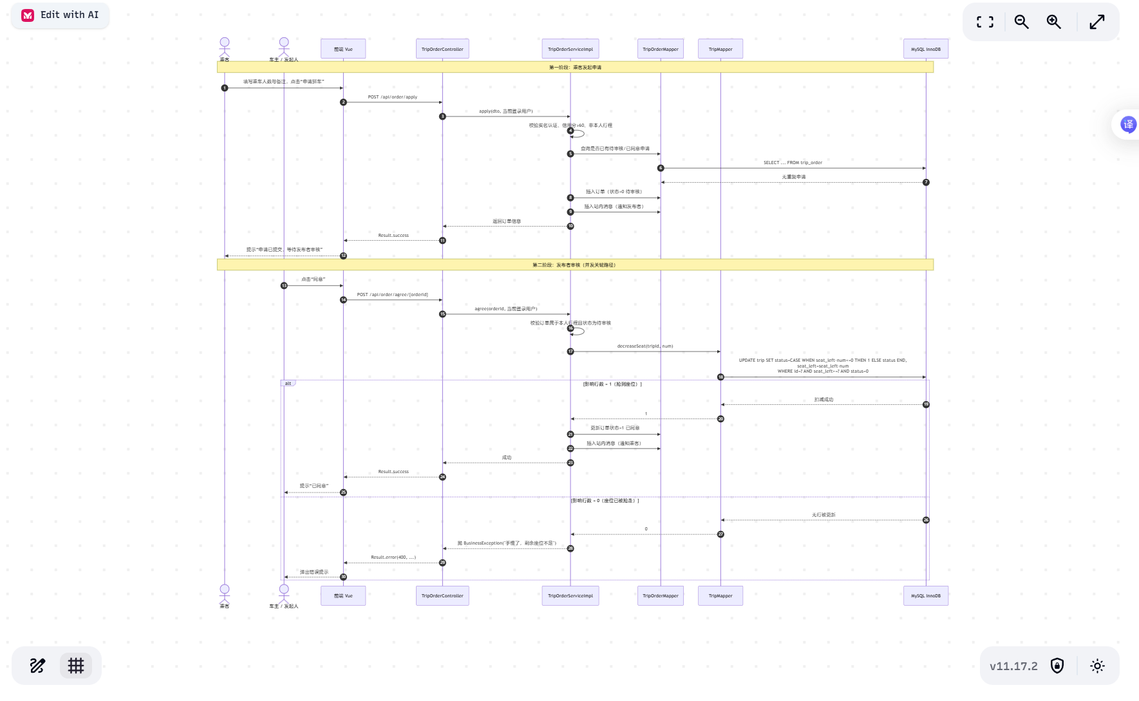
6.3.2 顺序图二：实名认证流程
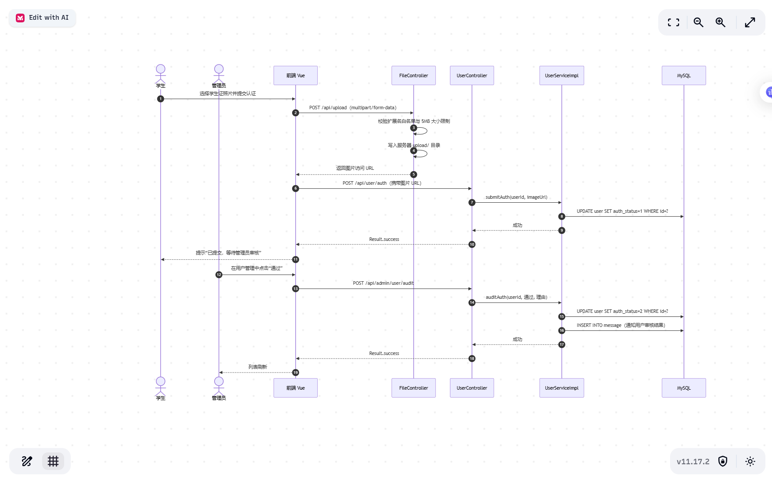
6.3.3 活动图：拼车全流程
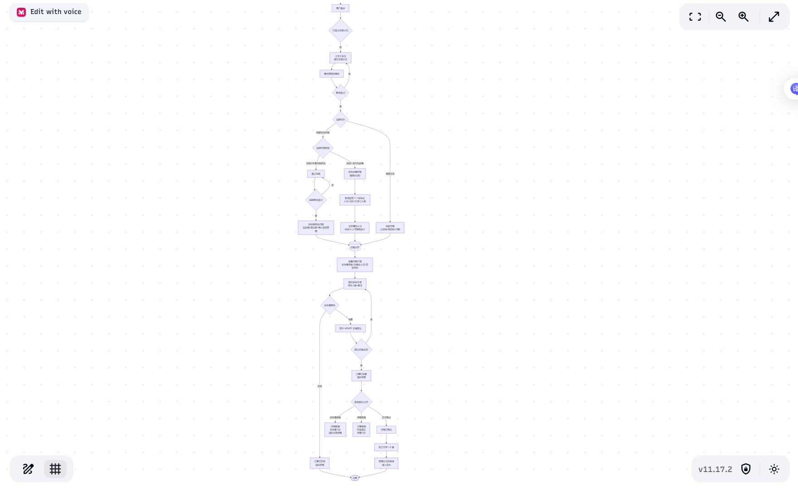
6.3.4 分析类图
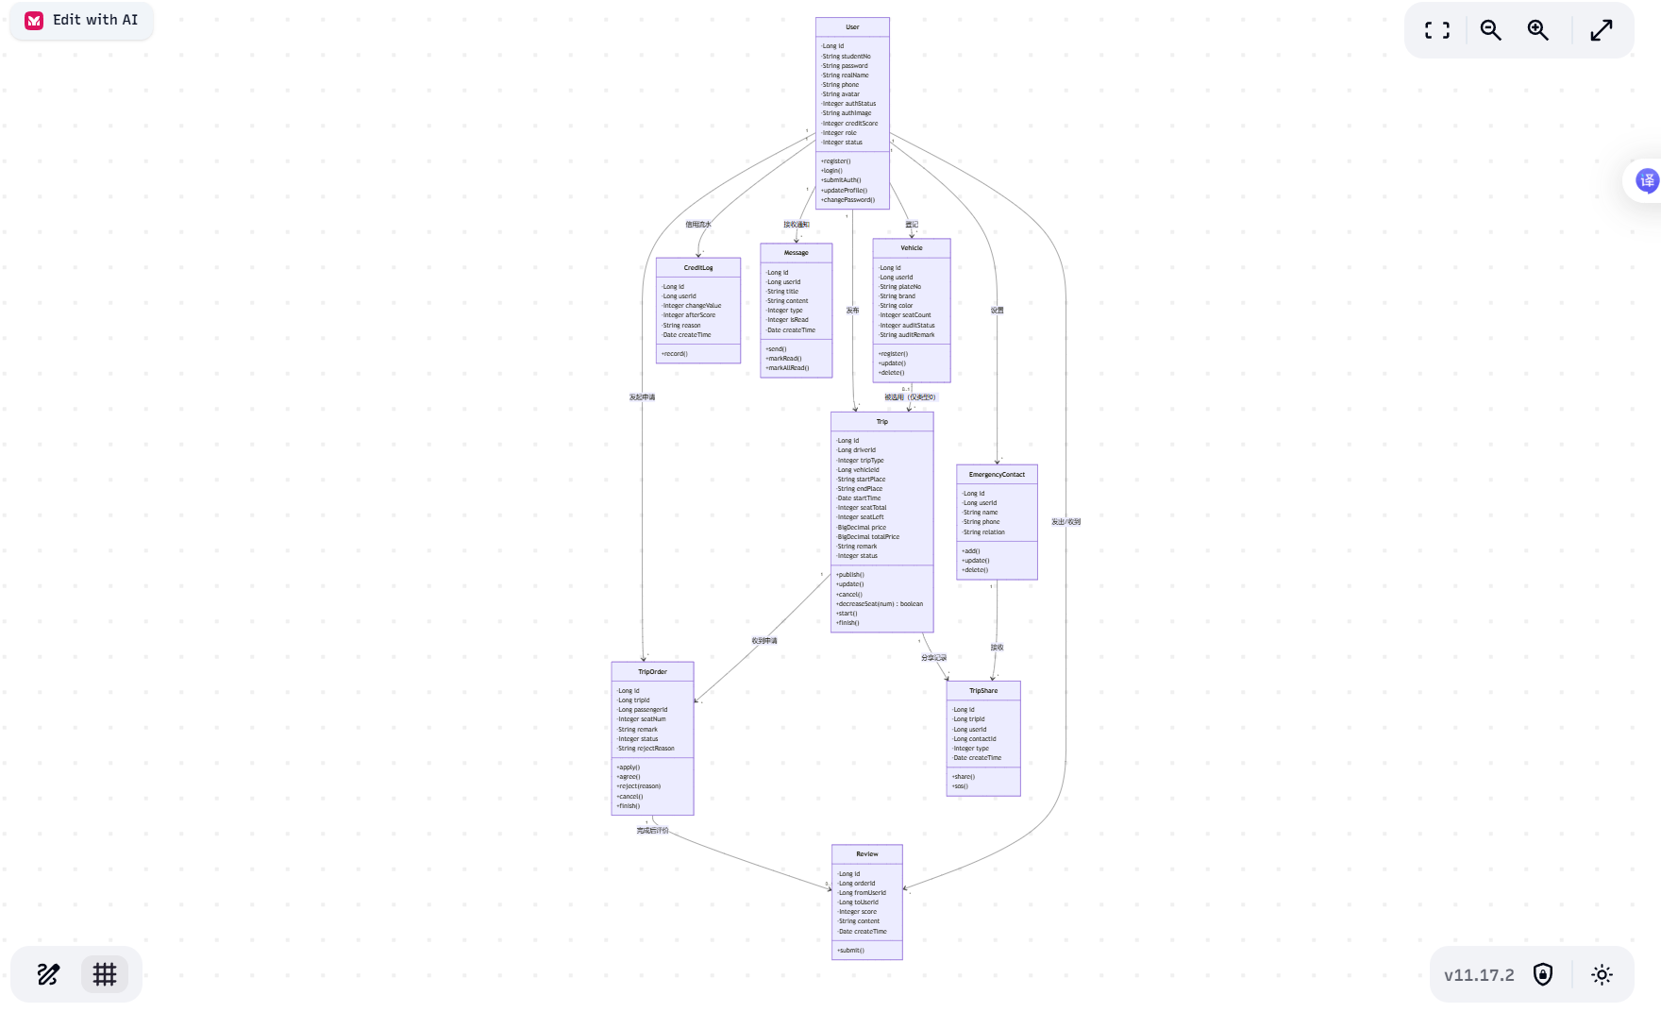
关键分析类说明
User 类
职责：用户实体，承载身份信息、实名认证状态、信用分与角色权限，是系统中所有业务行为的发起主体。
关键属性：id、studentNo、password、realName、phone、avatar、authStatus、authImage、creditScore、role、status。
关键业务方法：register() 完成注册；login() 校验学号密码并签发 JWT；submitAuth() 提交实名认证；updateProfile() 维护个人资料；changePassword() 修改密码。

Vehicle 类
职责：车辆实体，与用户多对一，记录车主登记的车辆信息及审核状态。
关键属性：id、userId、plateNo、brand、color、seatCount、auditStatus、auditRemark。
关键业务方法：register() 登记车辆，提交后进入待审核；update() 修改车辆信息，修改后需重新审核；delete() 删除车辆，已被行程引用的车辆不允许删除。
Trip 类
职责：行程实体，是并发控制的核心载体，承载行程类型、路线、时间、座位、费用与状态。
关键属性：id、driverId、tripType、vehicleId、startPlace、endPlace、startTime、seatTotal、seatLeft、price、totalPrice、remark、status。
关键业务方法：publish() 发布行程，类型 0 需选车辆，类型 1 无需车辆并固定 3 个拼车位；update() 编辑招募中的行程，行程类型不可修改；cancel() 取消行程并扣 5 点信用分；decreaseSeat(num) 原子扣减座位，返回是否成功，两种行程类型共用且不含车辆字段；start() 标记出发；finish() 标记完成。
TripOrder 类
职责：拼车订单，连接行程与乘客，记录申请、审核、取消与完成的全过程。
关键属性：id、tripId、passengerId、seatNum、remark、status、rejectReason。
关键业务方法：apply() 提交拼车申请，生成待审核订单；agree() 同意申请，触发 Trip.decreaseSeat() 原子扣减座位；reject(reason) 拒绝申请，可填写理由；cancel() 取消申请，若已同意则归还座位并扣 5 点信用分；finish() 行程完成后更新订单状态。
Review 类
职责：评价实体，与订单一对一，记录行程完成后的双向评价内容与星级。
关键属性：id、orderId、fromUserId、toUserId、score、content、createTime。
关键业务方法：submit() 提交评价，同一订单对同一用户只能评价一次，提交后触发信用分变动（4-5 星 +1，1-2 星 -3）。
CreditLog 类
职责：信用分流水，保证每一次信用分变动都可追溯
关键属性：id、userId、changeValue、afterScore、reason、createTime。
关键业务方法：record() 记录变动值、变动后分值、变动原因与时间，供用户查看自己为什么被扣分。
EmergencyContact 类
职责：紧急联系人，与用户多对一，供行程分享与一键求助使用。
关键属性：id、userId、name、phone、relation。
关键业务方法：add() 添加联系人；update() 修改联系人；delete() 删除联系人。
TripShare 类
职责：行程分享与求助记录，记录分享对象、类型与时间，便于事后追溯。
关键属性：id、tripId、userId、contactId、type、createTime。
关键业务方法：share() 将行程分享给指定紧急联系人；sos() 向全部紧急联系人发送求助信息并生成记录。
Message 类
职责：站内消息，系统在关键节点自动向用户发送通知。
关键属性：id、userId、title、content、type、isRead、createTime。
关键业务方法：send() 系统在关键节点自动调用；markRead() 标记单条已读；markAllRead() 标记全部已读。
6.3.5 状态图
（1）行程（Trip）状态图
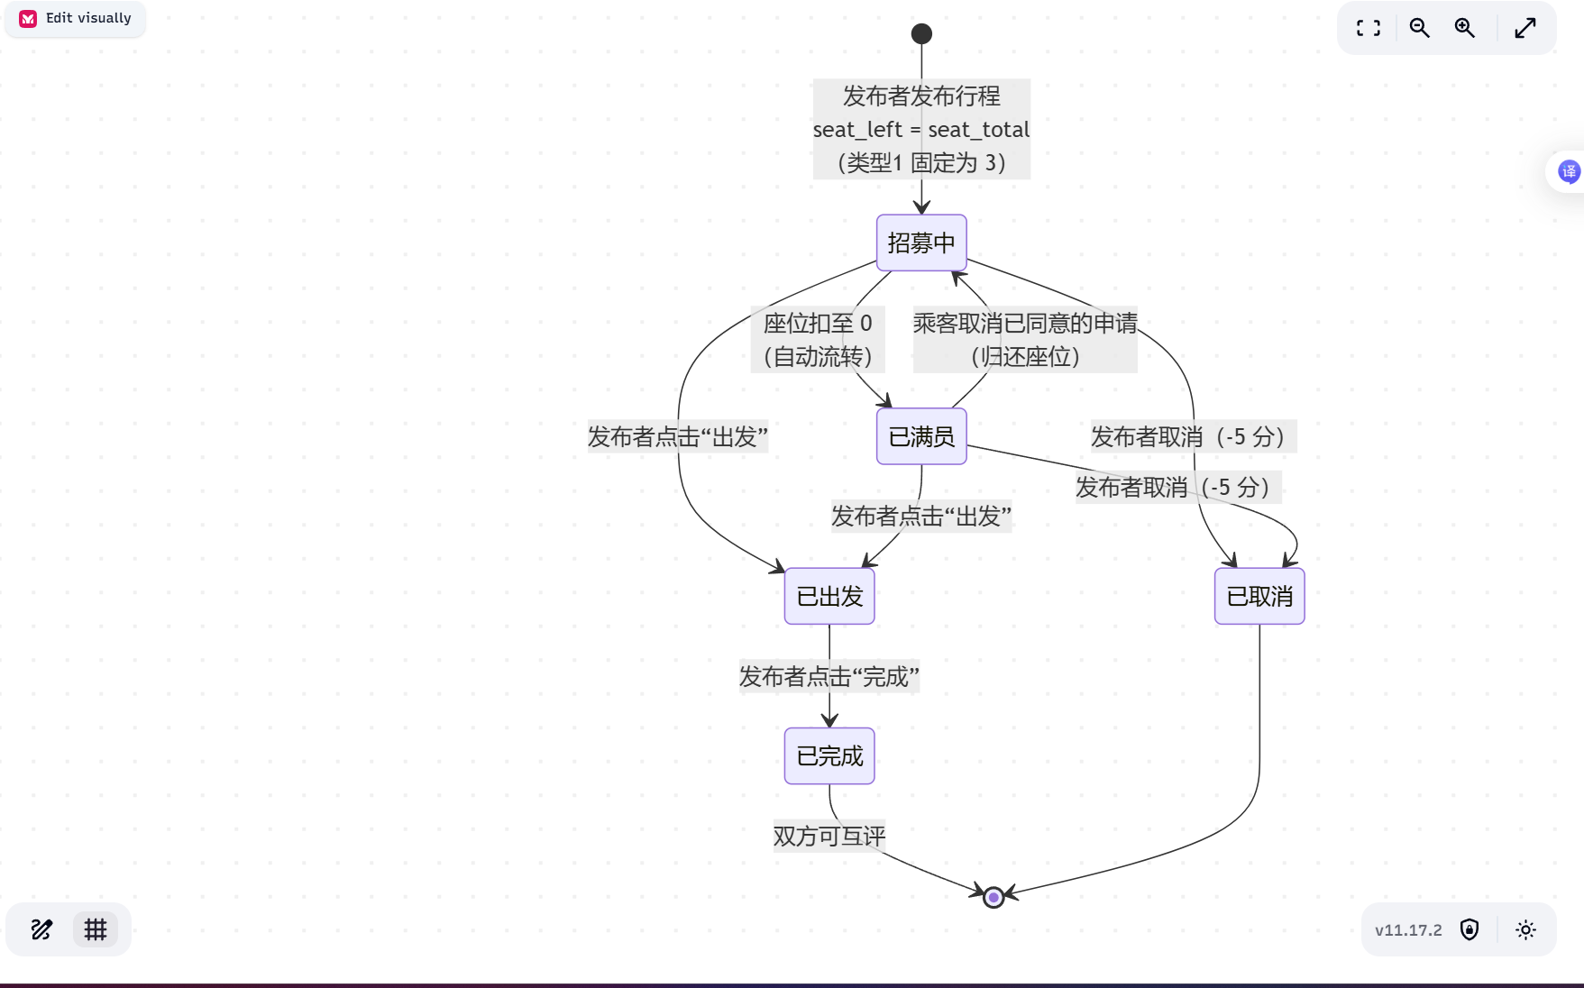
状态说明
状态码 0，状态名招募中。说明：可接受乘客申请。可执行操作：编辑、取消、出发、被申请。
状态码 1，状态名已满员。说明：座位已满，不再接受新申请。可执行操作：取消、出发。
状态码 2，状态名已出发。说明：行程进行中。可执行操作：完成。
状态码 3，状态名已完成。说明：行程结束，可互评。可执行操作：评价。
状态码 4，状态名已取消。说明：行程取消，通知全部乘客。可执行操作：无。
状态流转说明
发布者发布行程后，行程状态初始化为招募中，seat_left 等于 seat_total，类型 1 固定为 3。
当座位被扣至 0 时，行程自动流转为已满员。
当乘客取消已同意的申请时，座位归还，已满员恢复为招募中。
发布者点击出发后，招募中或已满员流转为已出发。
发布者点击完成后，已出发流转为已完成，双方可互评。
发布者取消行程时，招募中或已满员流转为已取消，发布者扣 5 点信用分。
（2）拼车订单（TripOrder）状态图
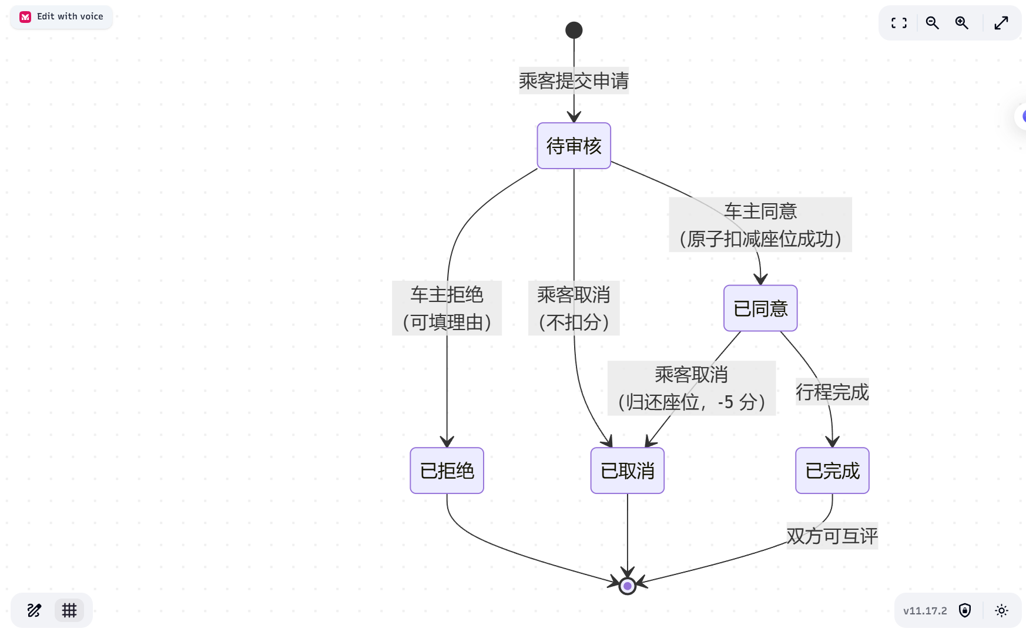
状态说明
状态码 0，状态名待审核。说明：等待车主处理，此时不占用座位。
状态码 1，状态名已同意。说明：座位已扣减，行程详情中可见乘客信息。
状态码 2，状态名已拒绝。说明：车主拒绝，可附理由。
状态码 3，状态名已取消。说明：乘客主动取消；若已同意则归还座位并扣 5 分。
状态码 4，状态名已完成。说明：行程完成，双方可互评。
状态流转说明
乘客提交申请后，订单状态初始化为待审核。
车主同意时，系统原子扣减座位成功，订单流转为已同意。
车主拒绝时，订单流转为已拒绝，可填写理由。
乘客取消时，若订单为待审核则直接流转为已取消，不扣分；若订单为已同意则归还座位并扣 5 分。
行程完成时，已同意订单流转为已完成，双方可互评。
（3）用户实名认证状态图
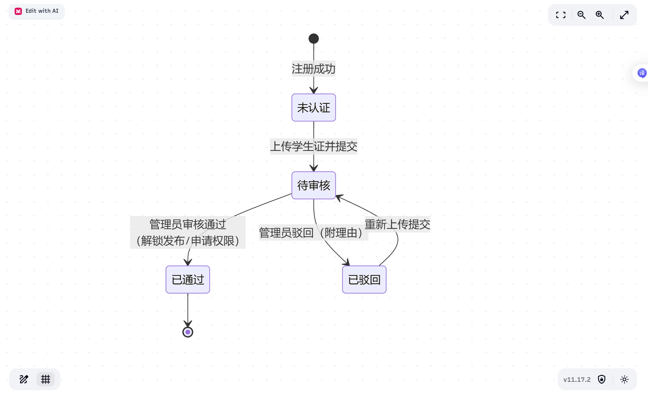
状态说明
状态名未认证。说明：注册成功后的初始状态，不能发布行程或申请拼车。
状态名待审核。说明：已上传学生证并提交认证，等待管理员审核。
状态名已通过。说明：管理员审核通过，解锁发布行程与申请拼车权限。
状态名已驳回。说明：管理员驳回，附有驳回理由，用户可重新提交。
状态流转说明
用户注册成功后，认证状态初始化为未认证。
用户上传学生证并提交后，未认证流转为待审核。
管理员审核通过后，待审核流转为已通过，用户被解锁发布与申请权限。
管理员驳回后，待审核流转为已驳回，并附驳回理由。
用户重新上传提交后，已驳回流转为待审核。

可行性及潜在风险
技术可行性： 前后端分离 Web 应用Vue 3 + Spring Boot 是业界最成熟的组合之一，社区资料丰富，遇到问题容易检索到解决方案
条件可行性：IDEA 社区版+mysql 5.7 而且园出行场景的数据规模小，单机 MySQL 完全可承载 ；不做在线支付，也不以盈利为目的。
时间可行性：根据上述模块描述的内容进行小组按模块分组开发和测试，工作量较为均衡。
潜在风险与应对措施：
- 刷好评或恶意差评：同一订单对同一用户只能评价一次。管理员可在后台查看全部评价监控异常。
- 小组成员参与度不均：模块明确分工与产出物；所有制品由对应完成人上传 Git 仓库，以提交记录核算工作量。

